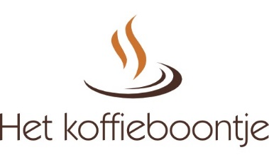

Amelbergastraat 35 – 2240 Zandhoven

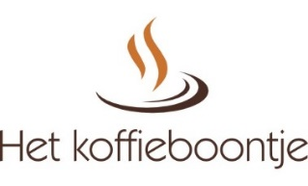

**Thee (Or Tea)**

Mount Feather (groene thee) € 3,0

Zacht, aangenaam en fris.

Dragon Pearl Jasmin (jasmijn thee) € 3,5

Pure groene thee met zoetfrisse smaak van Jasmijn.

Long live browse (witte thee) € 3,5

Deze thee wordt omgeschreven als de champagne onder de

theesoorten.

La vie en Rose (zwarte thee) € 3,5

Deze zwarte thee is op smaak gebracht met rozenbottel-

Schelpjes en rozenblaadjes.

EnerGinger (gember thee) € 3,0

Energieboost!

Duke's Blues (earl grey) € 3,0

Frisse toets van bergamot.

Queen Berry (bessenthee) € 3,0

Druif, vlierbes, zwarte bes, blauwe bes, aardbei en hibiscus.

Natuurlijke bron van vitamine C.

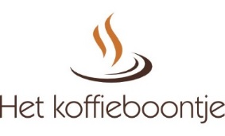

TropiCoco (fruitige thee met kokos) € 3,0

Sinaasappel, citroen, ananas en kokosnoot. Natuurlijke bron van

vitamines.

BeeCalm (Kamillethee) € 3,0

Verse muntthee € 3,2

**Chocomelk**

Puur of Melk € 2,8

**Taeymans Koffie**

*Meeneem: - 0.20*

Gewone koffie € 2,4

Decafeïne € 2,4

Espresso € 2,2

Espresso Doppio € 2,5

Ristretto € 2,2

Cappuccino € 2,7

Latte Macchiato € 2,7

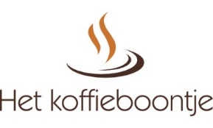

**Speciale koffies**

Vanille Latte € 3,3

Caramel Latte € 3,3

Speculaas Latte € 3,3

Hazelnoot Latte € 3,3

Choco Latte € 3,3

Kaneel Latte € 3,3

Italian Latte € 3,3

Irish Latte € 3,3

Macaron Latte € 3,5

Koffie met taart van de dag € 6,0

Koffie met gebak van de dag € 4,5

Italian Coffee € 6,0

Irish Coffee € 6,0

Antwaarpse koffe € 6,0

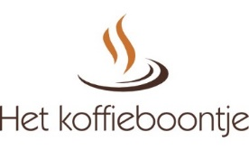

**Frisdranken**

Sinaasappelsap € 1,7

Tropical € 1,7

Guava € 1,7

Cola € 2,1

Cola zero € 2,1

Water plat € 2,1

Water bruis € 2,1

Schweppes € 2,5

**Bieren**

Stella € 2,2

Trappist Westmalle (dubbel) € 3,2

Trappist Westmalle (tripel) € 3,4

Duvel € 3,4

Speciaal biertje van de maand € 3,2

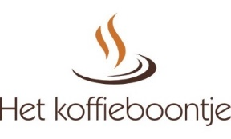

**Wijn**

Witte huiswijn € 4,5

Rode huiswijn € 4,5

Porto (wit-rood) € 3,5

Sherry € 4,0

Cava € 6,5

**Lekkernijen**

Gebakje van de dag € 2,5

(Kan wisselen tussen donuts, eclairs, boules de Berlin, croissants,…)

Verse taart € 4,0

Lekker dessertje (wisselend aanbod) € 4,0

Croque uit het vuistje € 4,0

Verse soep (tot de voorraad strekt) € 5,0

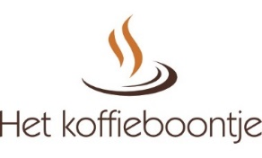

***Pannenkoeken enkel op woensdag, zaterdag en zondag****.*

Pannenkoeken (2 stuks) € 4,0

Met suiker of confituur of siroop

Kinderpannenkoek (1 stuk) € 2,0

Ontbijt € 12,5

Luxe ontbijt € 19,0

* Enkel op reservatie minstens één dag op voorhand !
* [het.koffieboontje@telenet.be](mailto:het.koffieboontje@telenet.be) of ter plaatse
* Bij ons hebt u de mogelijkheid om losse thee (Or Tea) en reeds

gemalen koffie (Taeymans) aan te kopen.

* We verkopen ook leuke Poolse keramiek die je kan terugvinden

In onze zaak.

* Wifi-netwerk: Het Koffieboontje

Wachtwoord: hetkoffieboontjezandhoven

Bent u tevreden ? vertel het voort, vind ons leuk op Facebook, ….

Bent u niet tevreden ??? Vertel het ons !

* Vergeet niet een kijkje te nemen op onze website :

[www.hetkoffieboontje-zandhoven.be](http://www.hetkoffieboontje-zandhoven.be)

Graag tot ziens !

